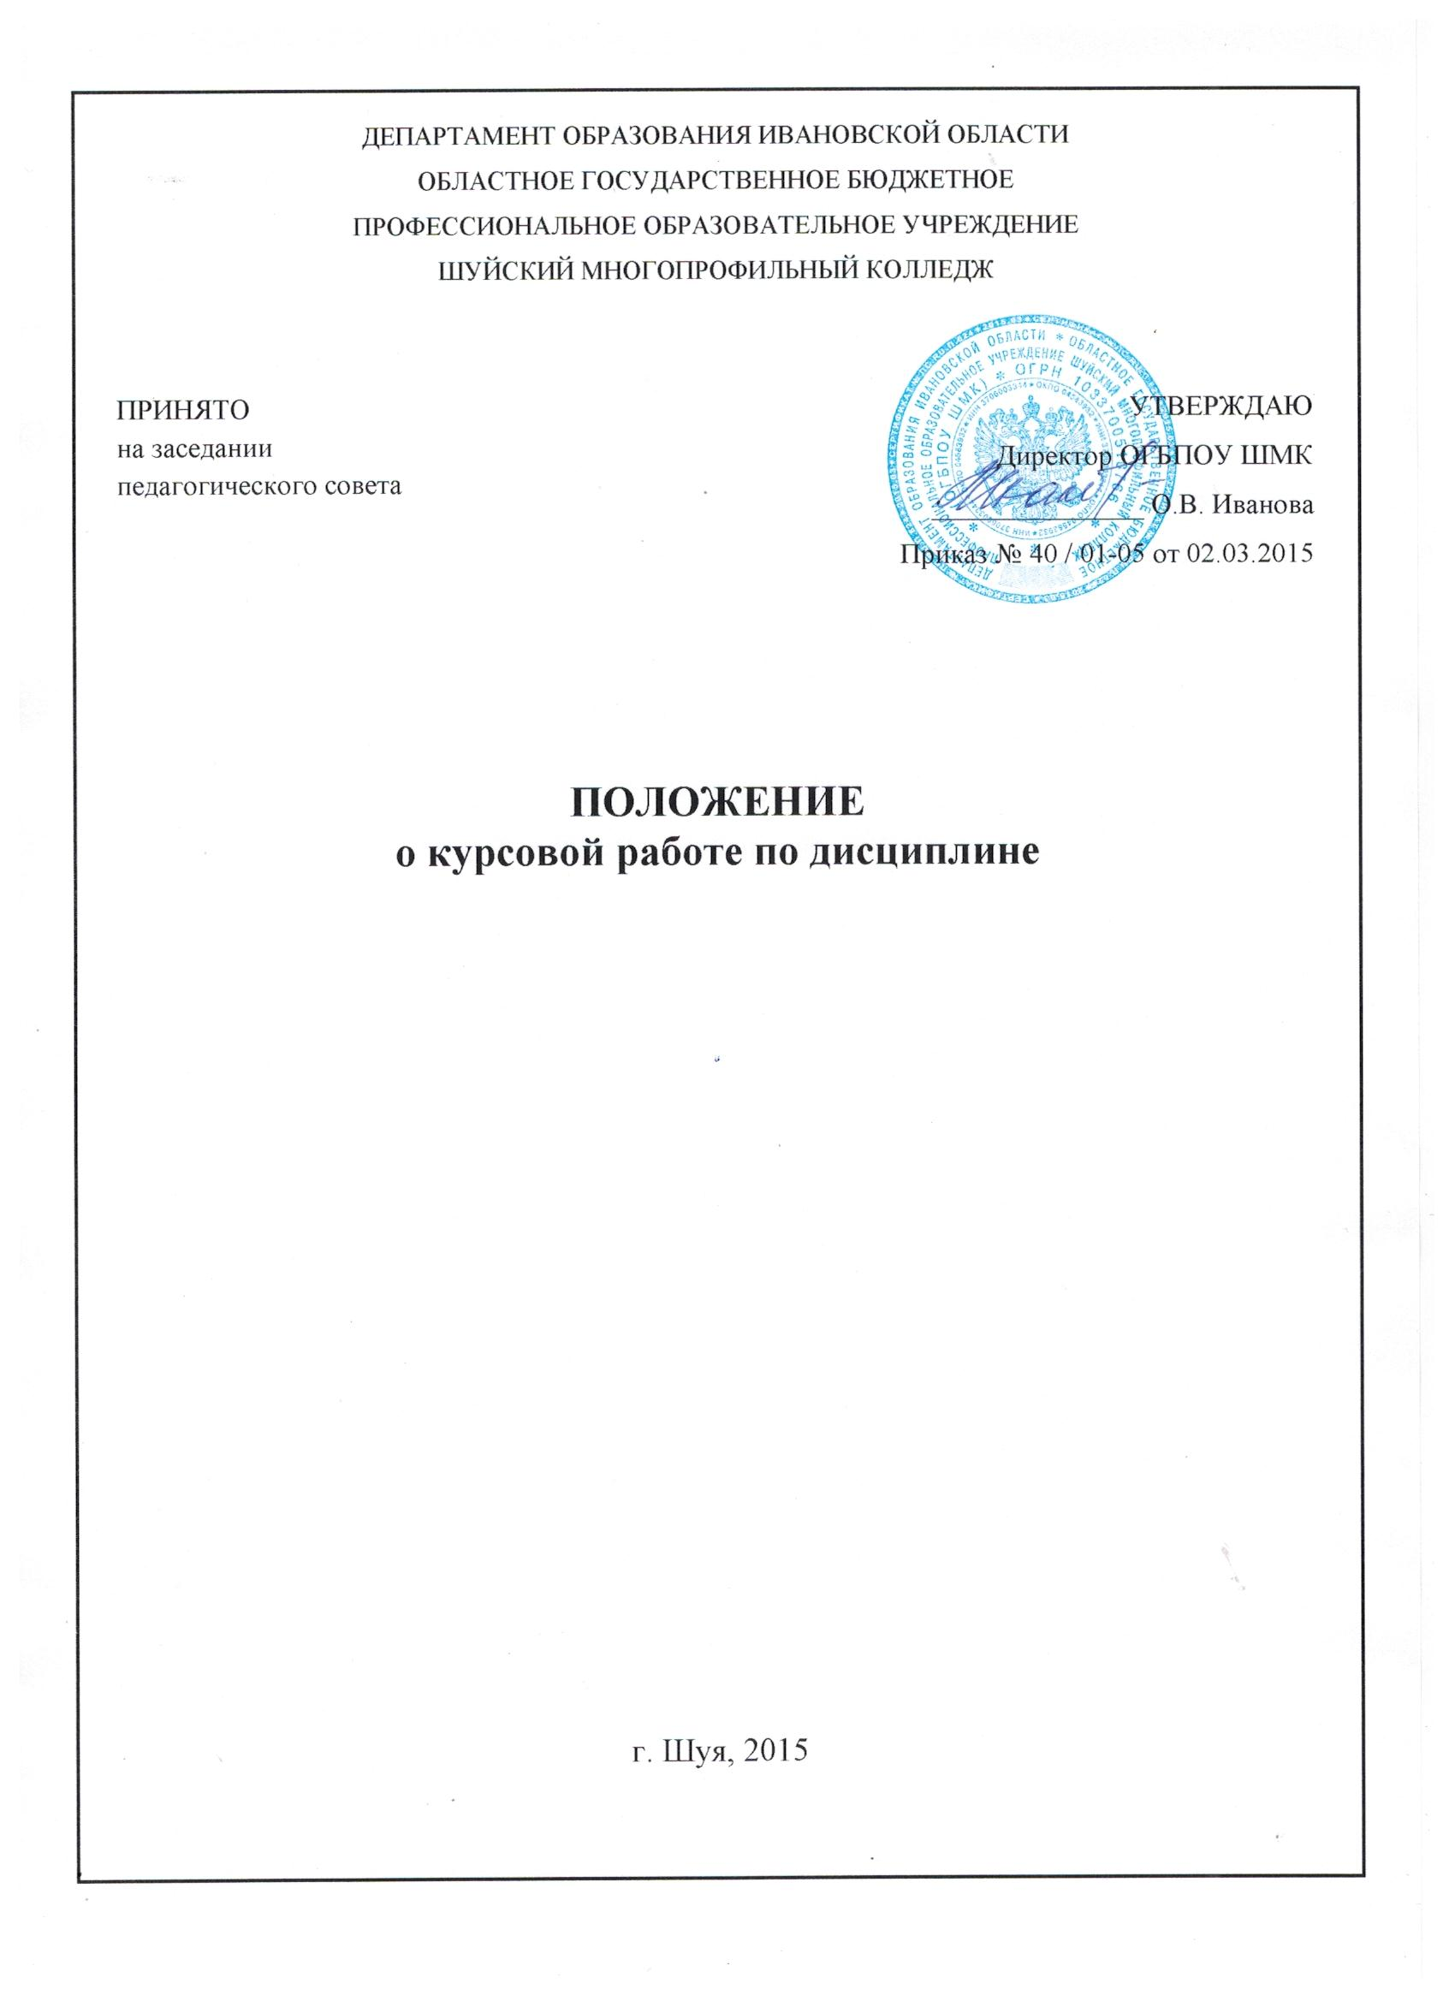

- Общие положения

1.1 Согласно Типовому положению об образовательном учреждении среднего профессионального образования (среднем специальном учебном заведении), утвержденному постановлением Правительства Российской Федерации № 543 от 18 июля 2008 г., курсовая работа (проект) по дисциплине является одним из основных видов учебных занятий и формой контроля учебной работы обучающихся.
1.2 Выполнение студентом курсовой работы (проекта) осуществляется как промежуточный контроль изучения учебной дисциплины, в ходе которого проверяются полученные знания и умения при решении комплексных задач, связанных со сферой профессиональной деятельности будущих специалистов.
1.3 Выполнение студентом курсовой работы (проекта) по дисциплине проводится с целью:
- систематизации и закрепления полученных теоретических знаний и практических умений по общепрофессиональным и специальным дисциплинам;
- углубления теоретических знаний в соответствии с заданной темой;
- формирования умений применять теоретические знания при решении поставленных вопросов;
- формирования умений использовать справочную, нормативную и правовую документацию;
- развития творческой инициативы, самостоятельности, ответственности и организованности;
- подготовки к итоговой государственной аттестации, к написанию выпускных квалификационных работ.
1.4. Количество курсовых работ (проектов), наименование дисциплин, по которым они предусматриваются, и количество часов обязательной учебной нагрузки обучающегося, отведенное на их выполнение, определяются Государственным образовательным стандартом среднего профессионального образования в части Государственных требований к минимуму содержания и уровню подготовки выпускников по специальности (далее — Государственные требования).
1.5. Курсовая работа (проект) по дисциплине выполняется в сроки, определенные примерным учебным планом по специальности и рабочим учебным планом колледжа.

2. Организация разработки тематики курсовых работ (проектов)

2.1. Тематика курсовых работ (проектов) разрабатывается научными руководителями (из числа преподавателей колледжа) колледжа по возможности совместно со специалистами других организаций, заинтересованных в разработке тем и рассматривается и принимается соответствующими предметными методическими комиссиями, утверждается директором колледжа.
2.2. Темы курсовых работ (проектов) должны соответствовать рекомендуемой примерной тематике курсовых работ (проектов) в рабочих программах учебных дисциплин.
Тема курсовой работы (проекта) может быть предложена студентом при условии обоснования им ее целесообразности.
В отдельных случаях допускается выполнение курсовой работы (проекта) по одной теме группой обучающихся.
- Тема курсовой работы (проекта) может быть связана с программой производственной практики обучающегося, а для лиц, обучающихся по заочной форме, — с их непосредственной работой.
- Курсовая работа (проект) может стать составной частью (разделом, главой) выпускной квалификационной работы, являющейся видом итоговой государственной аттестации, определяемым в соответствии с Государственными требованиями.
- Директор колледжа назначает приказом научного руководителя КР. На все виды консультаций руководителю КР для каждого обучающегося должно быть предусмотрено не более 6 академических часов сверх сетки часов учебного плана согласно ГОС СПО п. 4.2.6.4. в части «Государственных требований к минимум содержания и уровню подготовки выпускников по специальности».

3. Требования к структуре курсовой работы (проекта)

- По содержанию курсовая работа может носить реферативный, практический или опытно-экспериментальный характер. По объему курсовая работа должна быть не менее 20 страниц печатного текста.
- По структуре курсовая работа реферативного характера состоит из:
- введения, в котором раскрываются актуальность и значение темы, формулируется цель работы;
- теоретической главы, в которой даны история вопроса, уровень разработанности проблемы в теории и практике посредством сравнительного анализа литературы;
- заключения, в котором содержатся выводы и рекомендации относительно возможностей использования материалов работы;
- библиографии (списка используемой литературы)
- приложения.
3.3. По структуре курсовая работа практического характера состоит из:
- введения, в котором раскрываются актуальность и значение темы, формулируются цели и задачи работы;
- основной части, которая обычно состоит из двух разделов;
- в первом разделе содержатся теоретические основы разрабатываемой темы; вторым разделом является практическая часть, которая представлена расчетами, графиками, таблицами, схемами и т.п.;
- заключения, в котором содержатся выводы и рекомендации относительно возможностей практического применения материалов работы;
- списка используемой литературы;
- приложения.
3.4. По структуре курсовая работа опытно-экспериментального характера состоит из:
- введения, в котором раскрываются актуальность и значение темы, определяются цели и задачи эксперимента;
- основной части, которая обычно состоит из двух разделов:
- в первом разделе содержатся теоретические основы разрабатываемой темы, даны история вопроса, уровень разработанности проблемы в теории и практике; второй раздел представлен практической частью, в которой содержатся план проведения эксперимента, характеристики методов экспериментальной работы, обоснование выбранного метода, основные этапы эксперимента, обработка и анализ результатов опытно-экспериментальной работы;
заключения, в котором содержатся выводы и рекомендации о возможности применения полученных результатов;
- списка используемой литературы;
- приложения.
3.5. По содержанию курсовой проект может носить конструкторский или технологический характер. По структуре курсовой проект состоит из пояснительной записки и практической части.
3.6. Пояснительная записка курсового проекта конструкторского характера включает в себя:
- введение, в котором раскрываются актуальность и значение темы, формулируется цель;
- расчетную часть, содержащую расчеты по профилю специальности;
- описательную часть, в которой приводятся описание конструкции и принцип работы спроектированного изделия, выбор материалов, технологические особенности его изготовления;
- организационно-экономическую часть;
- заключение, в котором содержатся выводы и рекомендации относительно возможностей использования материалов работы;
- список используемой литературы;
- приложения.
3.7. Пояснительная записка курсового проекта технологического характера включает в себя:
- введение, в котором раскрываются актуальность и значение темы, формулируется цель;
- описание изделия, на которое разрабатывается технологический процесс;
- описание спроектированной оснастки, приспособлений и т.п.;
- организационно-экономическую часть;
- заключение, в котором содержатся выводы и рекомендации относительно возможностей использования материалов проекта;
- список используемой литературы;
- приложения.
3.8. Практическая часть курсового проекта как конструкторского, так и технологического характера может быть представлена чертежами, схемами, графиками, диаграммами, картинами, сценариями и другими изделиями или продуктами творческой деятельности в соответствии с выбранной темой. Объем пояснительной записки курсового проекта должен быть не менее 5 страниц печатного текста, объем графической части -1,5-2 листа.

- Организация выполнения и защиты курсовой работы (проекта)

- Общее руководство и контроль за ходом выполнения курсовой работы (проекта) осуществляет научный руководитель-преподаватель соответствующей дисциплины.
- На время выполнения курсовой работы (проекта) составляется расписание консультаций, утверждаемое директором колледжа. Консультации являются основной формой руководства КР и проходить они должны не реже одного раза в месяц (например, октябрь, ноябрь, декабрь, февраль, март, апрель - в зависимости от времени защиты КР). Консультации проводятся за счет объема времени, отведенного в рабочем учебном плане на консультации.
В ходе консультаций преподавателем разъясняются назначение и задачи, структура и объем, принципы разработки и оформления, примерное распределение времени на выполнение отдельных частей курсовой работы (проекта), даются ответы на вопросы обучающихся.
4.3. Основными функциями руководителя курсовой работы (проекта) являются:
- консультирование по вопросам содержания и последовательности выполнения курсовой работы (проекта);
- оказание помощи обучающемуся в подборе необходимой литературы;
- оказание помощи обучающемуся в определении основных методологических характеристик работы, в определении круга вопросов по изучению избранной темы в составлении плана подготовки и плана выполнения работы;
- контроль хода выполнения курсовой работы (проекта).
4.4. По завершении студентом курсовой работы (проекта) руководитель проверяет, подписывает ее и вместе с письменным отзывом передает обучающемуся для ознакомления.
4.5. Письменный отзыв должен включать:
- заключение о соответствии курсовой работы (проекта) заявленной теме; оценку качества выполнения курсовой работы (проекта);
- оценку полноты разработки поставленных вопросов, теоретической и практической значимости курсовой работы (проекта);
- оценку курсовой работы (проекта).
Проверку, составление письменного отзыва и прием курсовой работы (проекта) осуществляет руководитель курсовой работы (проекта) вне расписания учебных занятий. На выполнение этой работы отводится один час на каждую курсовую работу (проект).
4.6. Защита курсовой работы (проекта) является обязательной и может проводиться за счет объема времени, предусмотренного на изучение дисциплины. Форма защиты- презентация.
4.7. Курсовая работа (проект) оценивается по пятибалльной системе. Положительная оценка по той дисциплине, по которой предусматривается курсовая работа (проект), выставляется только при условии успешной сдачи курсовой работы (проекта) на оценку не ниже «удовлетворительно».
4.8.Обучающегосям, получившим неудовлетворительную оценку по курсовой работе (проекту), предоставляется право выбора новой темы курсовой работы (проекта) или, по решению преподавателя, доработки прежней темы и определяется новый срок для ее выполнения.

5.Хранение курсовых работ (проектов)

- Выполненные обучающегосями курсовые работы (проекты) хранятся один год в кабинете учебной части отделения. По истечении указанного срока все курсовые работы (проекты), не представляющие для кабинета интереса, списываются по акту, если они не являются частью выпускной квалификационной работы.
- Лучшие курсовые работы (проекты), представляющие учебно-методическую ценность, могут быть использованы в качестве учебных пособий.
Изделия и продукты творческой деятельности по решению экзаменационной комиссии могут быть использованы в качестве учебных пособий, реализованы через выставки-продажи и т.п.

